ESX上如何快速复制虚拟机

相信大家都遇到过这样的问题：在ESX上，想快速clone虚拟机，但又不知道怎么搞，要不只能再装一个vcent，要不只能通过iso重新安装，无论哪种都比较费时。现在给大家介绍一下如何在ESX环境快速clone虚拟机（测试环境：ESX 5.1.0,centos 6.5）

1. 首先你的ESX环境上得存在一个OK的虚拟机（这不是废话。。。）
2. 打开ESX存储，创建新虚拟机的文件夹。

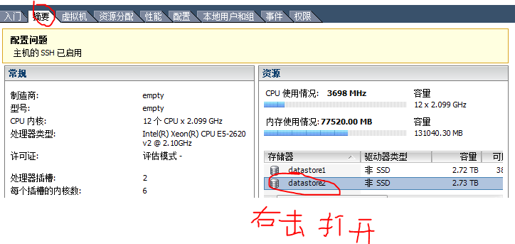

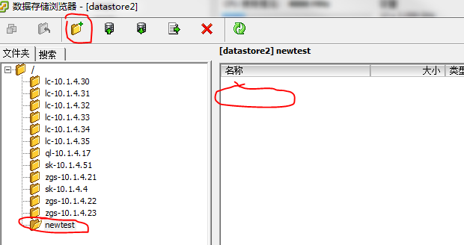

1. 将原来的环境的vm文件夹下的vmx文件拷贝到新的文件夹，并改名。

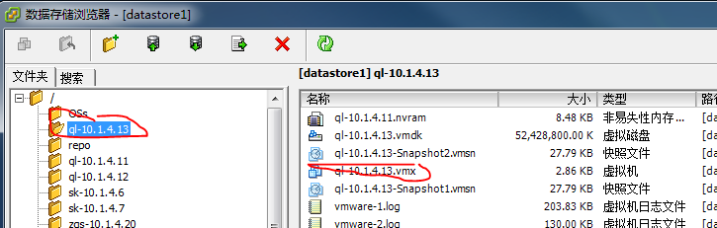

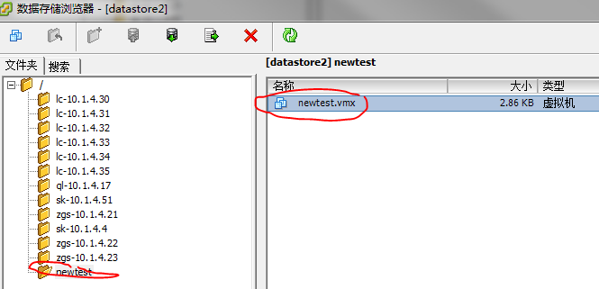

1. 通过管理ip登陆ESX，命令行克隆磁盘文件。

***vmkfstools -i /vmfs/volumes/datastore1/ql-10.1.4.13/ ql-10.1.4.13.vmdk /vmfs/volumes/datastore2/newtest/newtest.vmdk***



1. 将虚拟机添加到清单列表。

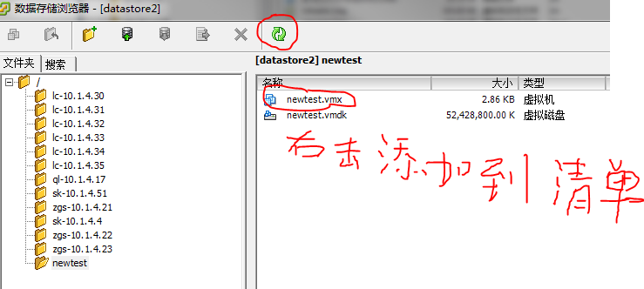

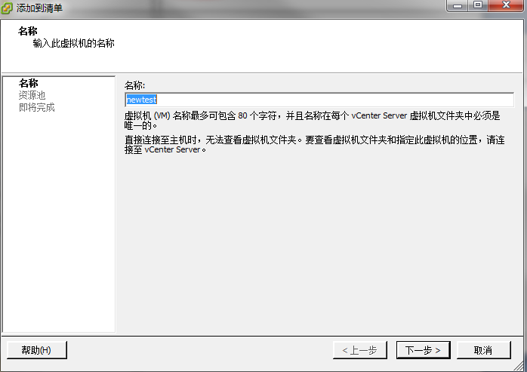

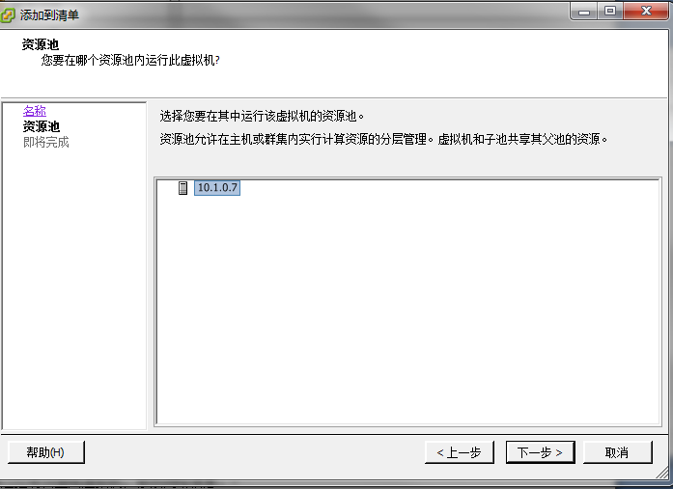

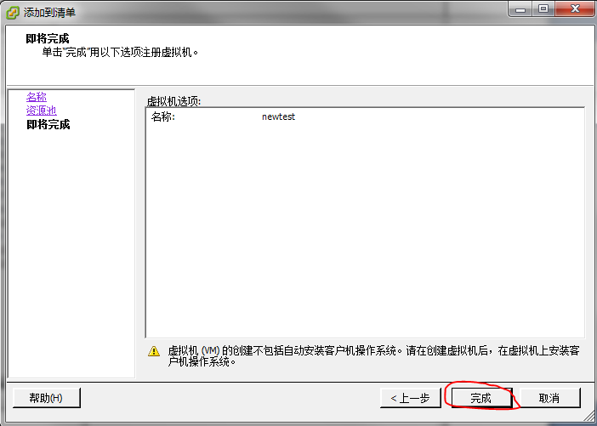

1. 编辑虚拟机信息，删除硬盘，添加我们刚刚克隆的新磁盘。

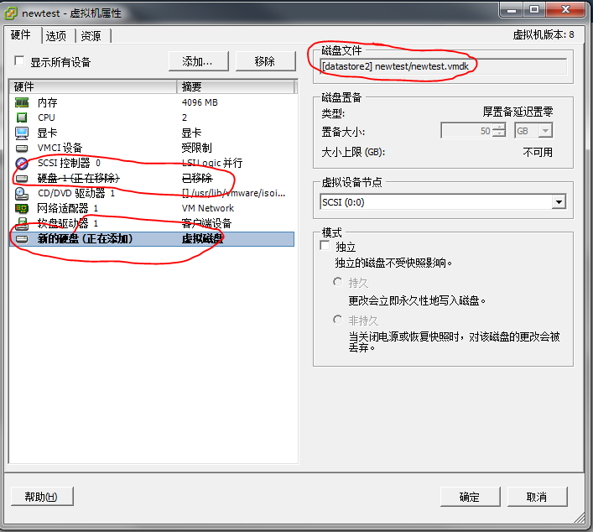

1. 启动虚拟机，通过控制台登陆虚拟机，修改网络信息。

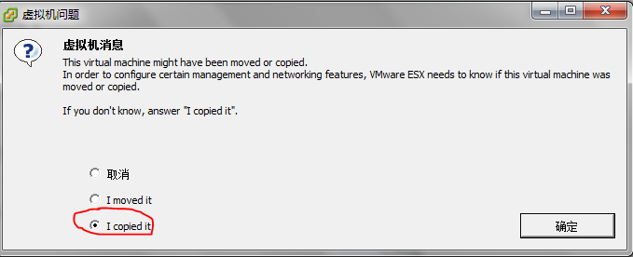

***/etc/udev/rules.d/70-persistent-net.rules:删除eth0,将eth1改为eth0***

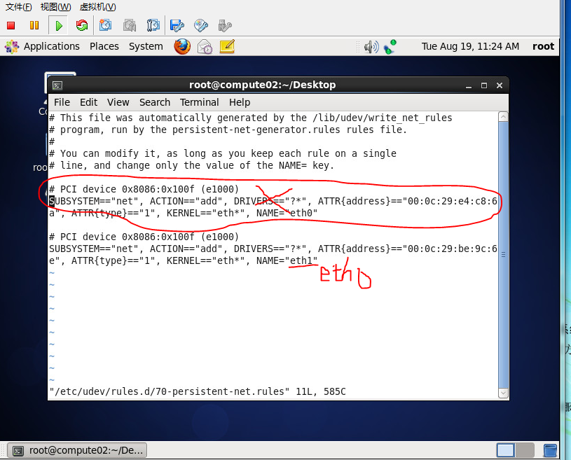

***/etc/sysconfig/network-scripts/ifcfg-eth0 :更新mac及IP信息等***

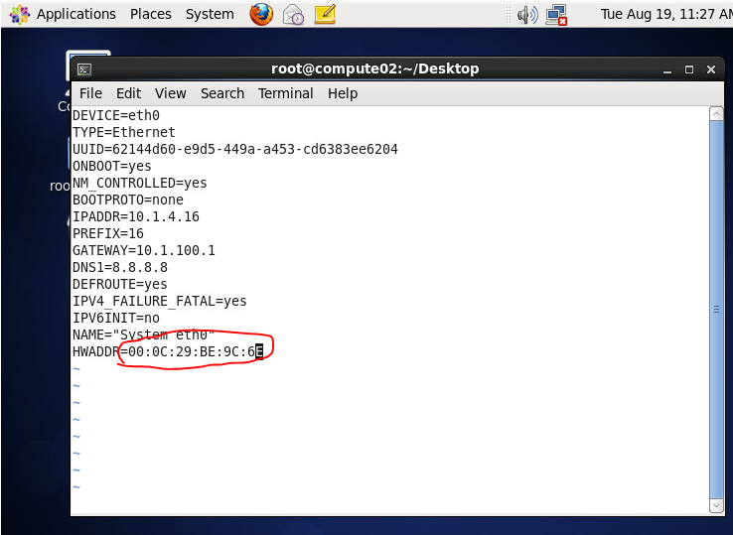

重启网络，搞定：

